PEMETAAN ,RELEVANSI, MODEL PENEMPATAN, KESIAPAN SEKOLAH DALAM PELAKSANAAN PRAKERIN DAN PENGALAMAN PRAKERIN SISWA SMK DI MALANG RAYA

Agus Hery Supadmi Iriant
Fakultas Pascasarjana Universitas Negeri Malang
Email: agushery_um52@yahoo.co.id

Abstract.Vocational school is educational institution that scored human resources to directly enter the world of work into labor that professional. Namely labor that have the skills and expertise of professionals and productive.Graduates to produce skilled and professional certainly could not be separated from the role of schools and industry as a place of the practice of industrial work.But still found the participation of industry or school readiness less optimal in the implementation of the working practice industry. This research aims to: 1.the map types of programs fashion expertise vocational high school , 2.the map dudi as a practice of industrial work , 3.the aware of the relevance the industrial work , 4 ) aware of the image of a model of the placement of students practice of industrial work , 5 ) aware of the readiness of schools in the implementation of the practice of industrial work , 6 ) aware of the experience of students in the implementation of the practice of industrial work .The type of research this is descriptive research with a quantitative approach using a technique the percentage of analysis The research results map high school program of vocational skills fashion boutique ( 10 schools in poor raya , a map of industry there are 108 industry place the practice of industrial work with six types of industries i.e. couturier , the boutiques , taylor , garment , handy craf , moe of teaching .Relevance competence obtained in the industrial work as much as 41 students ( 43.16 % ) said competence obtained in boutique practices as a relevant industrial work . A model of the placement of students practice of the 10 schools as many as 7 place 70 percent of school students the practice of industrial work based on the choice of school , 3 and 30 percent of school place students practice of industrial work with models combined .School readiness in the implementation of the practice of industrial work 100 percent of good planning , 100 percent better evaluation of the implementation of good 70 percent and 30 percent of the relevant infrastructure 48,94 % baik.sarana enough , coaching 40,73 % relevant , 10,94 % relevant competence , the role of students 55,93 % relevant . Model the deployment of students practice of 10 schools there were 7 school ( 70 % ) put students practice of industrial work based on the choice of schools, and 3 a school ( 30 % ) put students practice of industrial work with a model combined.Readiness of a school in the implementation of the practice of industrial work planning 100 % good, the implementation of the 100 % good evaluation 70 % and 30 % good . infrastructure 48,94 % relevant, guiding 40,73 % relevant, competence 10,94 % relevant, the role of students 55,93 % relevant.

Key Word: mapping , relevance , the deployment of a model , school readiness , the experience of the practice of industrial work

1. PENDA HULUA N

Sekolah
Menengah

lembaga
pendidikan yang men cetak sumber
daya manusia
untuk langsung memasuki dunia kerja menjadi tenaga kerja yang profesiona, yaitu tenaga kerja yang mempunyai keterampilan dan keahlian yang profesional dan produktif. Untuk menghasil kan lulusan yang terampil dan profesional tentunya tidak dapat lepas dari peran sekolah dan industri sebagai tempat praktek kerja Industri. Namun masih ditemukan parti sipasi industri maupun kesiapan sekolah yang kurang maksimal dalam pelaksana an praktek kerja
industri. Sekalipun telah banyak hasil
positif yang telah
dicapai oleh pendidikan kejuruan selama ini tetapi ternya ta belum mampu menjadi landasan yang kuat menghadapi
tantang an yang
ada, dan yang akan timbul pada masa depan (Djoyonegoro,
1999: 48-56).

sering dikritiknya tamat an SMK yang dianggap kurang mampu mengikuti perubahan, karena kurang mem peroleh bekal keterampilan dasar untuk bela jar – “basic learning tools” (Indra Djati Sidi,2002).Selain itu masih menghadapi ken dala kesepadanan kualitatif dan kuantitatif
Kejuruan | (SMK) | Hal ini dapat | pengalaman | kerja | Pemetaan
me | rupakan | dibuktikan dengan | yang s | esung | ,Relevansi

sehingga terjadi kesenjangan kompetensi yang dimiliki lulusan pendi dikan kejuruan dengan kompetensi yang dibutuh kan oleh dunia industri, (Sumarno, 2008). Kesepadanan kualitatif terjadi karena
perkembang an teknologi di
industri sangat
pesat semen tara kesepadanan kuantitatif terjadi karena adanya ketidak
seimbangan
jumlah lapangan kerja yang ada dengan jumlah output pendidikan yang mencari
pekerjaan( Syahril IS, 2012). Salah satu tujuan praktek kerja industri adalah
memberikan

guhnya agar peserta menguasai kompetensi keahlian produktif terstandar.

Dengan demikian, peran aktif dunia usaha dan indus tri dalam penyelenggaraan pendidikan keju ruan sangat diperlukan. Hal ini juga terbukti sesuai hasil penelitian Widiyanto dan Utami ningsih (Diakses 17April
2013) Hasil Penelitian berbagai pandangan dari DUDI tentang SMK, sejauh ini mereka belum tahu atau tidak mau tahu dengan adanya konsep Pendidikan istem Ganda dimana nantinya siswa lulusan Sekolah Menengah Kejuruan diharapkan dapat menjadi pekerja yang handal. Malang sebagai kota vokasi memiliki masalah yang komplek terkait dengan penyelenggaraan pendidikan
kejuruan yang berpotensi seba gai determinant pada ketercapaian
kompe tensi siswa. Penelitian tentang

, Model
Penempatan, Kesiap an Sekolah
Dan Pengalaman
Praktek kerja industri Siswa Smk Di Malang Raya merupakan solusi
permasalahan pendidikan
kejuruan khusus
nya SMK program keahlian busana butik.

Penelitian ini bertujuan untuk: (1) Memeta kan jenis program keahlian busana SMK, (2)Memetakan
dudi sebagai tempat praktek kerja industri, (3) Mengetahui relevansi tempat praktek kerja industri, (4) Mengetahui gambaran model penem patan siswa praktek kerja industri, (5) Mengetahui
Kesiap an Sekolah dalam Pelaksanaan
Praktek kerja
industri, (6) Mengetahui Pengalaman siswa dalam Pe laksanaan Praktek kerja industri.

2. METODE PENELITIAN

Jenis penelitian ini adalah penelitian deskrip tif dengan pendekatan kuantitatif menggunakan teknik analisis persentase.
Kesiapan Sekolah Dan Pengalaman Praktek kerja industri Siswa Smk Di Malang Raya adalah penelitian yang akan memetakan program keahlian SMK bidang busana di Malang
SMK Program Keah lian Busana Butik di Malang Raya
Gambar 2 Grafik status
Sekolah
SMK Program Keahlian Busana Butik di Malang Raya

Wilayah
Lingkup penelitian
adalah peta program keahlian, pelaksanaan praktek kerja industri terkait dengan
:kesiapan sekolah dalam pelaksanaan praktek kerja industri, relevansi, model penem patan, pengalaman siswa. Tempat penelitian Seluruh SMK program keahlian Busana Butik di Malang Raya yaitu 10 sekolah tersebar di Kota Malang, Kabupaten Malang dan Kota Batu. Populasi penelitian adalah seluruh siswa SMK yang sudah selesai melaksanakan praktek kerja industri di kelas XI pada tahun
2013/2014 serta seluruh koordinator
Raya serta memetakan industri tempat praktek kerja industri, kemudian mendiskripsikan kesesuaian antara tempat praktek kerja industri dan kompetensi yang diperoleh selama praktek kerja industri, Mendiskripsikan model penempatan siswa praktek kerja industri, kesiapan sekolah dalam pelaksanaan Praktek kerja industri serta pengalaman siswa selama praktek kerja industri.

3. HASIL DAN PEMBAHASAN

A. Peta SMK Program
Keahlian Busana
Wilayah Jml sekolah %

K Malang malang 4 40

Kabupaten Malang 5 50

K Malang Batu 1 10

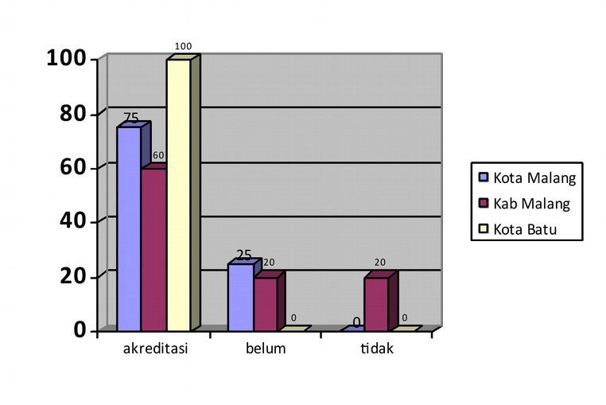Total 10 100

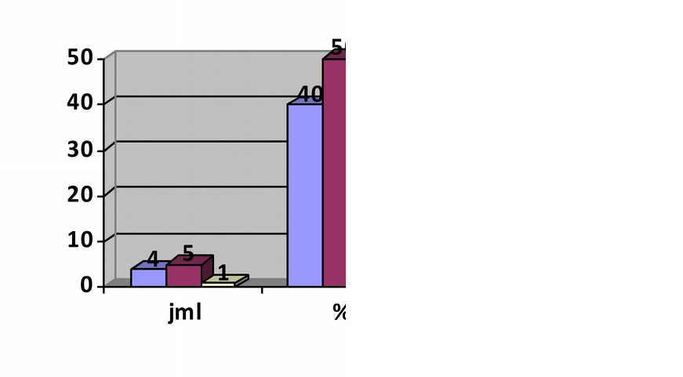Adapun data tentang status sekolah, akredi tasi sekolah dapat dilihat pada grafik berikut ini:

Gambar 3 Grafik Status akreditasi SMK Program Keahlian Busana Butik di Malang Raya
praktek kerja industri
SMK program keahlian Busana Butik di Malang raya. Sampel yang digunakan adalah sampel jenuh. Uji validitas digunakan uji validitas konstruk dengan validator 2 ahli .

Definisi operasional
Pemetaan ,Relevansi, Model Penempatan,
Bu tik Di Malang
Raya

Seluruh SMK (10) sekolah program keahliannya
Busana Butik tersebar di 3 wilayah di Malang raya. Data lengkap dapat dilihat pada tabel 1 berikut ini

Tabel 1 Peta
Sebaran
Gambar 1 Grafik Peta
Sebaran SMK Program
Keahlian
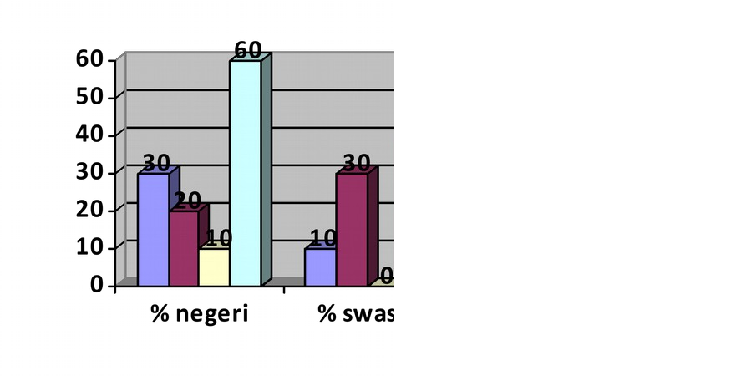Busana Butik di Malang Raya

2

B. Peta Industri Tempat Praktek kerja industri

Industri yang digunakan sebagai tempat praktek kerja industri berjumlah 108 industri yang tersebar dalam 3 wilayah Malang Raya dan 1 industri berada di

luar wilayah Malang Raya. Adapun dari 108 industri tersebut terdiri dari 6 jenis
Fungsi butik sebagai tempat praktek kerja industri , relevansi management butik
Manage men Butik Sebagai Tempat
industri, | yaitu: | sebagai tempat |  |  | Praktek
Modiste, | Butik, | praktek kerja |  |  | kerja
Tailor, | Garmen, | industri, rele vansi |  |  | industri
handy | craf, | karakteristk butik
teaching | factory. | sebagai tempat |  |  | 4. Relevansi
Data | secara | praktek kerja | Gambar | 6 | Karakteristik
lengkap | dapat | industri dan |  | Dia | Butik Sebagai
dilihat | pada | kompetensi yang |  | gra | tempat praktek

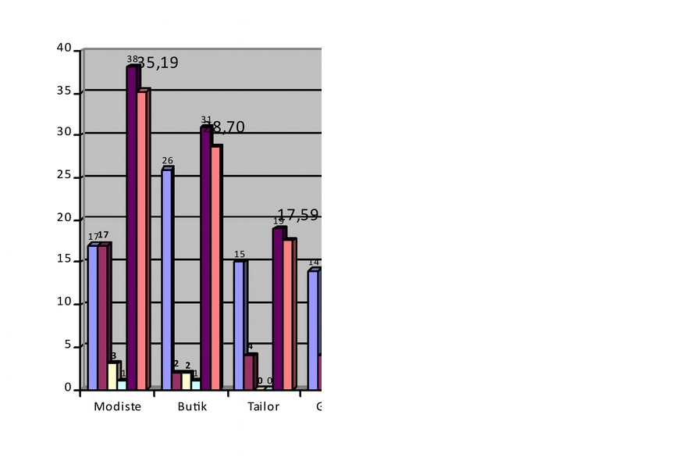gambar berikut ini.

Gambar 4
Grafik
Sebara
n Jenis Industri di Wi layah
diperoleh siswa di butik tempat praktek kerja industri.

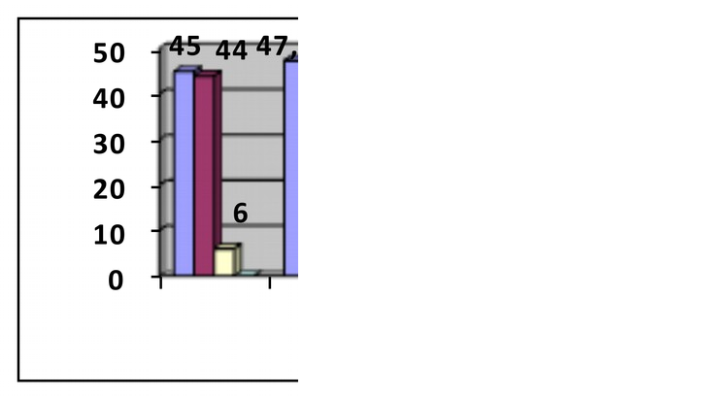1. Relevansi Butik sebagai tempat praktek kerja industri

Gambar 5 Diagram
Relevans

3. Relevansi
m
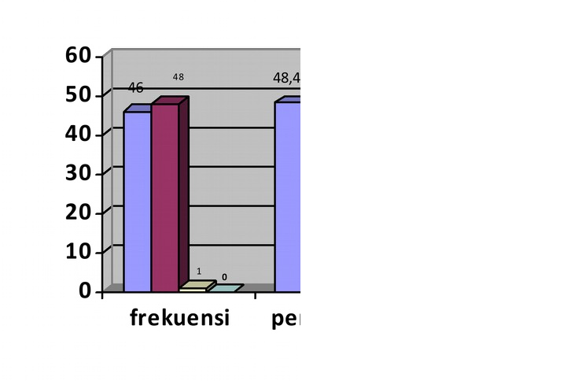Rele vans i
Fun gsi
Buti
k Seb agai Tem pat Prak tek kerj
a indu stri
kerja industri

Gambar 8.
Diagram Relevans i Karakteri stik
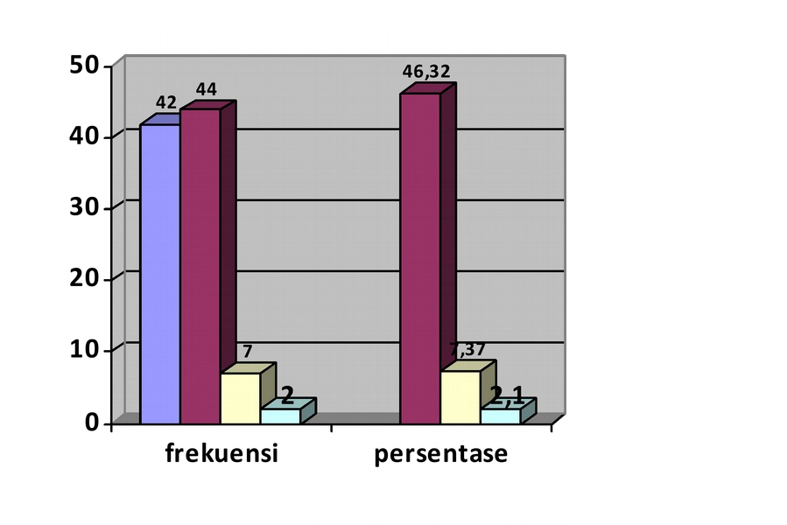Malang
Raya

C. Relevansi Tempat Praktek kerja industri Siswa SMK
Program Keahlian Busana Butik di Malang Raya

Relevansi Tempat praktek kerja industri ini akan dili hat dari 4 hal yaitu: relevansi

i butik Sebagai Tempat Praktek kerja industri Siswa SMK

2. Relevansi Fungsi Butik sebagai tempat praktek kerja industri

3
managemen
butik sebagai tempat praktek
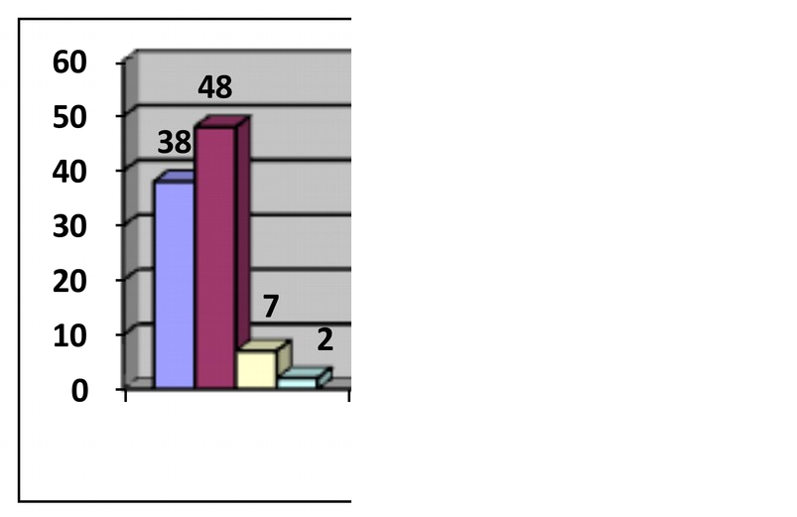kerja industri

Gambar 7.
Diagram Relevans i
Butik
Sebagai Tempat Praktek kerja industri

5. Relevansi Kompetensi Yang
diperoleh di Butik Sebagai tempat praktek kerja industri

Gambar 9
Dia gra
m
Rele vans i
Ko mpe
tensi
yan g dipe role
h di Buti k seba gai tem pat prak tek kerj
a
siswa praktek kerja industri yang
diperoleh menunjukkan bahwa dari 10 sekolah SMK yang
memiliki program
keahlian
busana bu tik terdapat 7 sekolah yaitu: SMK N 3, SMK N 5, SMK N 7, SMK Kartika IV-1, SMK N
1 Turen, SMK Budi Utomo dan SMK N 1
Batu yang dalam penempat an siswa praktek kerja industri menggu
nakan model penempatan pilihan seko lah dan 3 sekolah yaitu: SMK N 1
Gedangan, SMK Al
industri. Untuk
sekolah yang memiliki
kerja sama,
ketika dilacak dokumen
kerja sama terdapat 1
(10%)
sekolah yang memiliki
semua
dokumen
kerja sama , sebesar 6
(60%)
sekolah memi liki sebagian besar
dokumen kerjasama,
sebesar 3
(30%) sekolah memiliki seba gian kecil saja.

E. Kesiapan Sekolah dalam Pelaksanaan
Praktek kerja industri

Hasil
Kesiapan
Sekolah

untuk melihat kesiapan seko lah dalam pelaksanaan praktek kerja industri yang meliputi 3 hal yaitu: perencanaan, pelak sanaan, evaluasi.

1. Kesiapan sekolah dalam Perencanaan
praktek kerja industri

perencanaan praktek kerja industri 10 dari
10 (100%)
sekolah dalam kategori Baik , 0 dari 10 (0%) sekolah dalamkategori cukup baik, 0 dari 10 (0%) sekolah dalam kategori kurang baik
indu | Islahiyah dan | paparan data
stri | SMK Nurul | penelitian

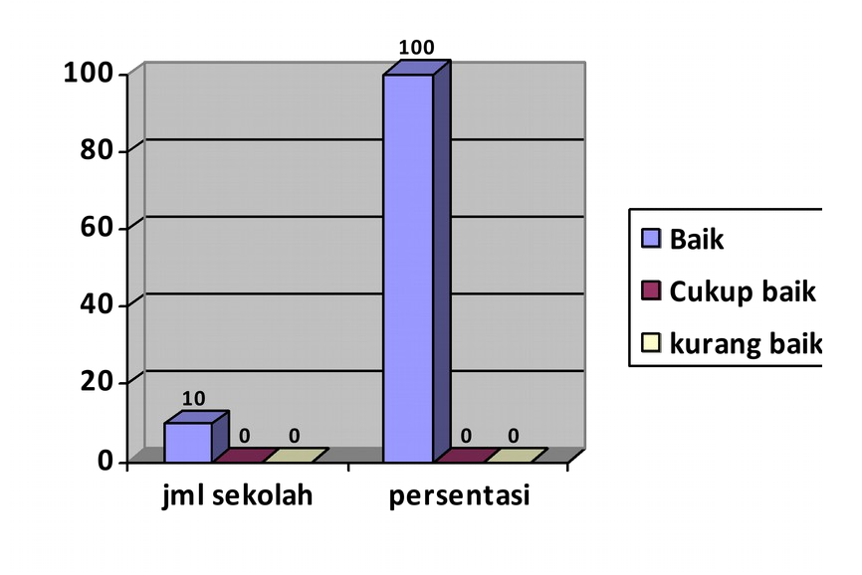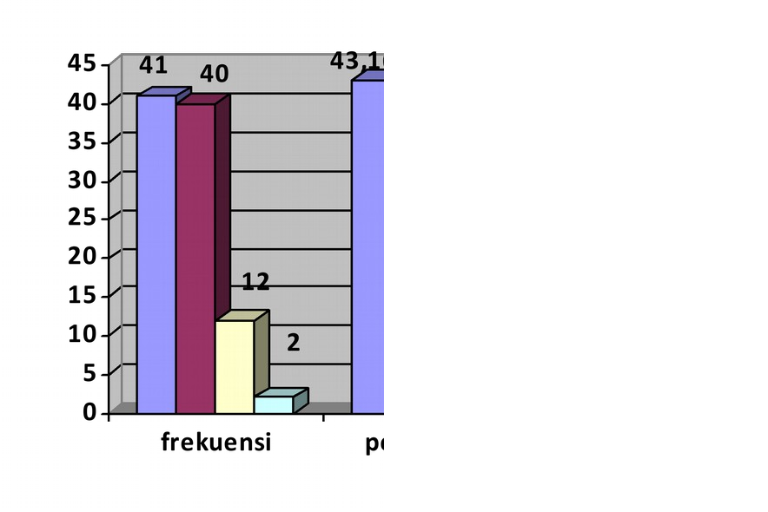
D. Penempatan Praktek kerja industri Siswa SMK
Program
Keahlian Busana Butik di Malang Raya

Data model penempatan
Muharo main
menggunakan mo del
gabungan.

Semua sekolah memiliki
kerja sama dengan industri
tempat
praktek kerja

4

Dalam Pelaksanaan Praktek kerja industri Siswa SMK
Program
Keahlian Busana Butik di Malang Raya ini bertujuan

Gambar 10.
Dia gra m Kesi
apan
Sek

olah dala m Pere ncan aan Prak tek kerj
a indu stri

2. Kesiapan sekolah dalam Pelaksanaan
praktek kerja industri.
pelaksan
aan praktek kerja industri 10 dari
10 (100%)
sekolah dalam kategori Baik , 0
dari 10 (0%)
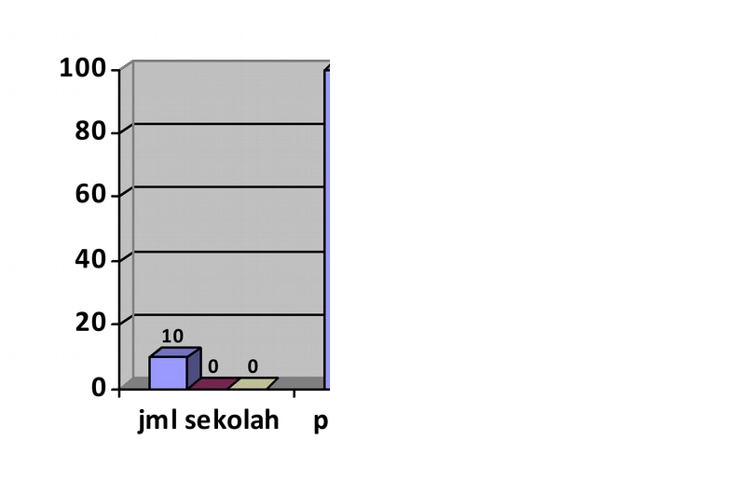sekolah dalam kategori cukup baik, 0 dari 10 (0%) sekolah dalam kate gori kurang baik.

Gambar 11. Diagram
Kesiapan
Sekolah dalam
Pelaksanaan Praktek kerja industri
3. Kesiapan Sekolah dalam Evaluasi Pra Kerin evaluasi pelaksanaan
praktek kerja industri 7 dari
10 (100%)
sekolah dalam
kategori
Baik , 3 dari
10 (30%)
sekolah dalam kategori
cukup baik, 0 dari 10 (0%)
sekolah dalam kategori
kurang baik

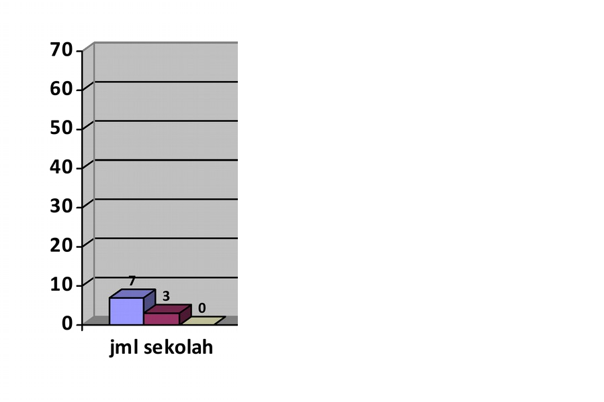Gambar 12
Diagram Kesiapan Sekolah dalam Evaluasi Pelaksanaan
Praktek kerja industri

F. Pengalaman Siswa selama Praktek kerja industri

1. sarana prasarana

5
di tempat praktek kerja industri
Dari
329 siswa yang sudah melak sanakan praktek kerja industri, menyatakan bah wa sebanyak 161 siswa (48.94%) menyata kan sarpras selama pelaksanaan praktek kerja industri relevan,
76 siswa (23.10%) menyatakan cukup relevan,
86 siswa (26.14%) menya takan kurang relevan dan 6 siswa (1.82%) menyatakan
tidak relevan. Data secara jelas dapat dilihat pada Gambar diagram berikut ini

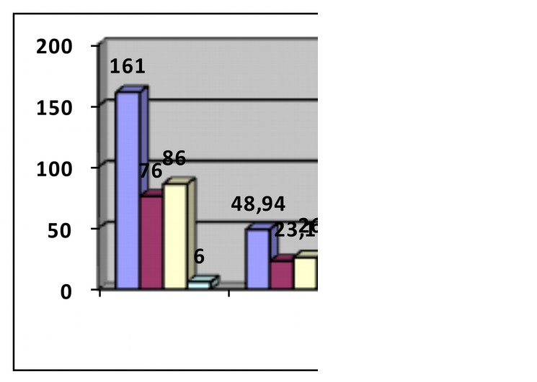Gambar 13.
Dia gra
m
Rele vans i
sarp ras sela ma pela ksan aan prak tek kerj
a indu
stri
Seb agai Tem pat Prak tek kerj
a indu
stri

2. Pembimbingan Selama Praktek kerja industri

Dari 329 siswa yang sudah melaksanakan praktek kerja industri, sebanyak 134 siswa (40.73%) menya takan pembimbimbingan selama melaksanakan praktek kerja industri relevan, 166 siswa (50.46%) menya takan cukup relevan,
25 siswa (7.60%)
menyatakan kurang relevan dan 4 siswa (4.21%) menyatakan tidak relevan

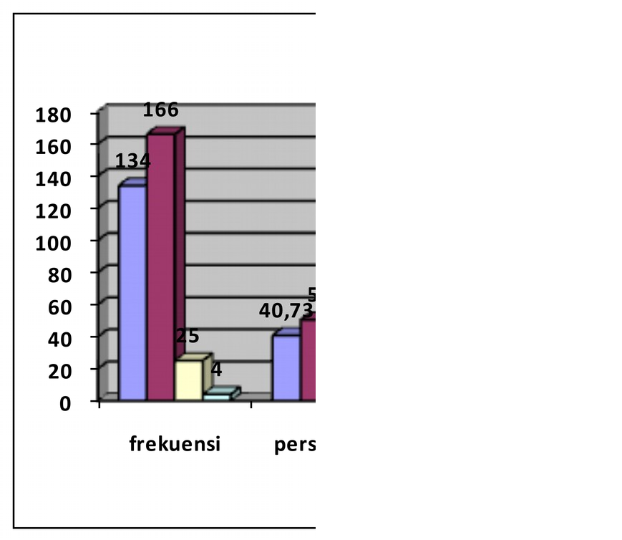Gambar 14.
Diagram Pembimbi ngan selama melak sanakan praktek kerja industri

3. Relevansi Kompetensi yang diperoleh selama praktek kerja industri dari 329 siswa yang sudah melaksanakan praktek kerja industri, sebanyak
36 siswa (10.94%) menyatakan kompetensi yang diperoleh selama melaksanakan praktek kerja industri relevan,
147 siswa
(44.68%) menyatakan cukup relevan, 136 siswa (41.34%) menyatakan
kurang relevan dan
10 siswa (3.04%) menyatakan tidak relevan. Diagram
secara jelas dapat dilihat pada Gambar 15

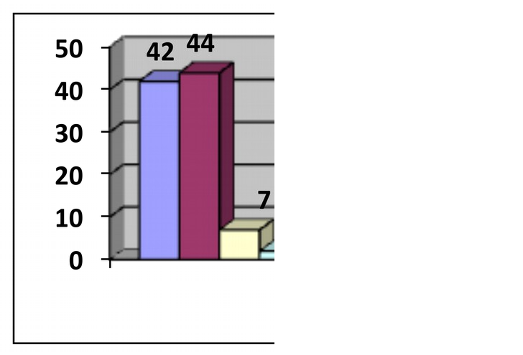Gambar 15.
Diai agr am Ko mpe tens i
yan g
dipe
role h sela ma mel aks ana kan Pra ktek kerj a
ind ustr i

4. Peran siswa selama praktek kerja industri
Dari 329 siswa yang sudah
melak sanakan
praktek kerja industri, menyatakan bahwa sebanyak
184 siswa

6
(55.93%)
menyatakan
Peran siswa selama
melaksanakan
praktek kerja industri relevan,
27 siswa (8.21%)
menyatakan cu kup relevan, 112
siswa (34.04%)
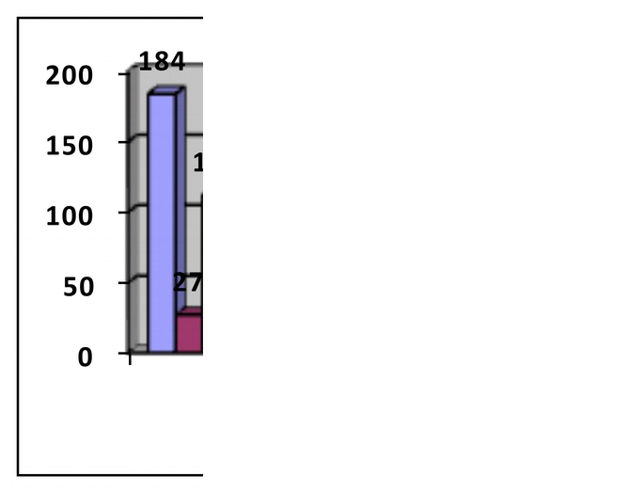menya takan kurang relevan dan 6 siswa (1.82%) menyata kan tidak relevan. Diagram relevansi dapat dilihat pada Gambar 16

Gambar
16. Diagram Relevans
i Peran siswa
Selama
melaksan a kan Praktek kerja industri

Pembaha san

1. Pemetaan Program Keahlian
SMK Program Keahlian Busana Butik di Malang Raya

Seluruh SMK Program Keahlian
Busana Butik di Malang Raya setelah dipetakan keseluruhannya adalah program keahlian busana butik. Program keahlian busana butik ini masih mengacu pada kurikulum
lama. Sedangkan untuk
kurikulum 2013
, menurut Lampiran Keputusan Direktur Jenderal Pendidikan Menengah Nomor :
7013/D/KP/201
3 ,Tanggal: 4
Desember 2013 tentang spektrum keahlian, dijelaskan bahwa Bidang keahlian Pariwisata memiliki 4 program keahlian, yaitu Kepariwisataan yang memiliki
2 paket keahlian usaha

perjalanan |  | Tempat | keahlian adalah Sutrisno (2006)
wisata | dan | Praktek | kerja | busana | butik, | pendidikan dan
akomodasi |  | industri | Siswa | maka | jenis | pelatihan

perhotelan;
Tata Boga yang memiliki 2
paket keahlian,
Jasa Boga dan patiseri; tata kecantikan
yang memiliki
2 paket kehlian tata kecantikan rambut dan tata kecantikan
kulit;
sedangkan tata
Busana yang memiliki 1 paket keahlian tata Busana. Jika yang digunakan adalah kurikulum 2004 maka program keahlian dibagi menjadi dua yaitu
Cuctomize dan Garment, yang artinya kompetensi dari kedua program keahlian juga berbeda. Perbedaan kompetensi inilah yang seharusnya juga mendapat perhatian khususnya dalam
pemilihan tempat praktek
kerja industri.

1. Pemetaan Industri Sebagai
SMK Program
Keahlian
Busana Butik Di Malang Raya

Industri yang digunakan sebagai tempat praktek kerja industri siswa SMK Program keahlian dari
10 SMK di Malang Raya adalah
sejumlah 108 industri. Lokasi
industri
tersebar di 3 wilayah yaitu di Kota Malang, Kabupaten Malang dan Kota Batu. Ada
2 industri yang berada di luar
wilayah
Malang raya, yaitu di Surabaya. Sebanyak 108 industri yang digunakan sebagai tempat praktek kerja industri terdiri dari beberapa jenis, yaitu modiste, butik, tailor, garmen, handy craf dan teaching
factory. Jika melihat peta
program

7
industri selain
butik jumlahnya
cukup besar.
Garmen saja berkisar 20% dari industri yang ada. Jika kembali pada hakikat dan tujuan penyelenggaraa n praktek kerja industri adalah memberikan pengalaman kerja yang sesungguhnya ( Wena ,1996 :
227). Agar siswa
menguasai
kompe tensi keahlian produktif terstandar,
maka perlu meninjau kembali
industri tempat praktek kerja
industri.
Industri sebagai tempat praktek kerja industri harus memberikan kontribusi yang dapat mendukung kompetensi siswa praktek kerja industri sesuai
kebutuhan
pasar kerja. Hal ini senada
dengan
pendapat
merupakan
salah satu atau mungkin satu-
satunya cara
untuk mempersiapkan angkatan kerja yang memiliki kompe tensi untuk mencapai keunggulan kompa ratif dan kompetitif.

2. Relevansi
Pemilihan
Tempat Praktek kerja industri Siswa SMK Program
Keahlian Busana Butik Di Malang Raya

Praktek kerja industri adalah bagian dari pendidikan sistem ganda yang wajib dilaksanakan bagi siswa SMK. Melalui praktek kerja industri itulah siswa akan memperoleh pengalaman kerja yang nyata, memperoleh pengalaman dalam kemampuan kompetensi,
Namun semua itu sangat bergantung
pada industri
sebagai tempat praktek kerja industri. Tidak

semua industri yang ditempati siswa praktek kerja industri relevan. Relevan disini memiliki makna yang sangat luas. Relevan disini bisa ditinjau dari kesesuaian industri sebagai tempat praktek kerja industri dan jika ditelusur lebih mendalam adalah relevansi terkait dengan
kompetensi yang diberikan atau yang diterima oleh siswa praktek kerja industri. Jumlah siswa program keahlian busana butik yang melaksanakan praktek kerja industri di Malang raya mencapai 329 siswa yang tersebar pada 108 industri sebagai tempat praktek kerja industri. Namun jumlah siswa praktek kerja industri yang menempati tempat praktek kerja industri sesuai dengan program keahliannya (busana butik) hanya mencapai 95 siswa, dan itupun setelah dilacak mengenai kompetensi yang diterima di tempat praktek kerja industri sangat mengejutkan
mencapai angka 41 siswa (kurang dari
50%).Dari paparan industri tempat
praktek kerja
industri, pemilihan industri tempat praktek kerja industri dan dari kompetensi yang diberikan oleh industri masih perlu pemikiran bersama baik guru dan industri tempat praktek kerja industri.

3. Model Penempatan Praktek kerja industri Siswa SMK Program Keahlian Busana Butik Di Malang Raya

Model penempatan siswa praktek kerja industri di SMK Program keahlian busana butik di Malang Raya adalah model penempatan melalui pemilihan pihak sekolah dan model gabungan yaitu sekolah dan siswa dalam mencari industri sebagai tempat praktek kerja industri saling bekerjasama. Jika model penempatan adalah ditentukan sekolah maka sekolah seharusnya memilih tempat praktek kerja industri dengan pertimbangan kompetensi yang
8
sesuai program keahlian siswanya.

4. Kesiapan Sekolah Dalam Pelaksanaan Praktek kerja industri Siswa SMK Program Keahlian Busana Butik.

Keberhasilan pelaksanaan praktek kerja industri sangat ditentukan oleh peran sekolah dalam mempersiapkan pelaksanaan praktek kerja industri bagi siswanya. Kesiapan sekolah dalam pelaksanaan praktek kerja industri adalah meliputi perencanaan, pelaksanaan dan evaluasi. Peran sekolah dalam perencanaan praktek kerja industri mulai dari pendataan siswa peserta praktek kerja industri, mengkonirmasi
dengan industri tempat praktek kerja
industri hingga
sosialisasi pada siswa dan orang tua murid. Pemilihan industri tentunya bukan hal mudah jika tuntutannya harus sesuai dan memberi pengalaman yang relevan. Pada tahap pelaksanaan secara tidak langsung adalah industri yang bertanggung jawab
namun tidak ada salahnya gurupun ikut memantau
pelaksanaan praktek kerja industri. Evaluasi pelaksanaan praktek kerja industri diharapkan sekolah juga menindak lanjuti hasil temuan evaluasi pelaksanaan praktek kerja industri.

5. Pengalaman
Siswa SMK Program
Keahlian Busana
Butik Selama
Pelaksa naan Praktek kerja industri

Salah satu tujuan praktek kerja industri adalah memperoleh pengalaman secara nyata. Peran guru pembimbing dari pihak industri sangat menentukan pengalaman yang diperoleh. Walaupun industri bersedia menerima siswa sebagai tempat praktek kerja industri namun tidak semua in dustri tempat praktek kerja industri dengan terbuka membe rikan pengetahuan dan pembelajaran yang rele van. Tidak semua siswa yang sudah melak sanakan program praktek kerja industri mendapatkan kompetensi yang telah ditetapkan oleh sekolah, dikarenakan dalam pelaksa naan

praktek kerja industri kebanyakan SMK se- Malang Raya tidak mengkualifikasikan tempat praktek kerja industri yang akan ditempati oleh siswa, minimnya bimbingan untuk siswa praktek kerja industri, serta tidak terlaksananya umpan balik pada siswa praktek kerja industri (Efendi, dkk.,
2012:114-124) . Kondisi di tempat
praktek kerja industri
memiliki penga ruh terhadap kompetensi praktek kerja industri yang akan dicapai siswa. Kondisi yang baik dapat dilihat dari sarana dan prasarana bengkel serta intensitas kerja siswa di tempat praktek kerja industri. Dengan sarana dan prasarana bengkel yang relevan serta intensitas kerja siswa yang tinggi di tempat praktek kerja industri mampu meningkatkan capaian kompetensi praktek kerja industri (Kusuma, 2010).

Berdasar kan hasil penelitian dan pembahasan, maka kesimpulan

diambil dari penelitian ini adalah

a. 10 sekolah SMK
di Malang Raya
yang meliputi: SMK N 3, SMK N 5, SMK N 7, SMK Kartika-IV Kota Malang; SMK N 1 Turen, SMK N 1
Gedangan, SMK Budi Utomo, SMK Al Islahiyah, SMK Nurul
Muharomen Kab
Malang serta SMK N1 Kota Batu memiliki program keahlian Busana Butik, pada saat penelitian ini dilakukan masih menggunakan Kurikulum 2004

b. Industri sebagai tempat praktek kerja industri siswa SMK Program keahlian busana butik di Malang raya setelah dipetakan terdiri dari 108 industri tersebar di wilayah Kota Malang, Kabupaten Malang, Kota Batu dan ada 2

Surabaya. Hasil pemetaan juga diketahui jenis industri sebagai tempat praktek kerja industri

Butik, Tailor, Garmen, Handy craf, dan Teaching
Factory.

9
c. Relevansi pemilihan tempat praktek kerja industri siswa SMK Program keahlian busana butik di Malang raya Jumlah siswa program keahlian busana butik yang melaksanakan praktek kerja industri di Malang raya mencapai 329 siswa yang tersebar pada 108 industri sebagai tempat praktek kerja industri. Namun jumlah siswa praktek kerja industri yang menempati tempat praktek kerja industri sesuai dengan program keahli annya (busana butik) hanya mencapai 95 siswa dan itupun setelah dilacak mengenai kompetensi yang diterima di tempat pra kerin sangat

mencapai angka
41 siswa (kurang dari 50%).

c. Model penempatan siswa Praktek

dua macam yaitu model penempatan oleh sekolah dan model penempatan gabungan, yaitu model penempatan
siswa praktek kerja industri sekolah bekerjasama
dengan siswa nya. Model penempatan oleh seko lah mencapai 7 sekolah (70%) sisanya model gabungan.

d. Kesiapan Sekolah dalam pelaksanaan pra kerin mulai dari perencanaan, pelaksanaan
adalah baik, namun dalam evaluasi 7 seko lah baik dan 3 sekolah dalamkriteria
cukup baik

e. Pengalaman siswa SMK program keahlian busana butik di malang raya yang meliputi pengalaman dalam mengunakan
sarana prasara na di industri tempat praktek kerja industri 48, 94 % relevan, dalam pembim bingan
40,73% yang menyatakan

Pengalaman kom petensi yang diperoleh selama praktek kerja industri hanya mencapai angka

ran siswa selama praktek kerja industri mencapai
55, 93%

SARAN

a. Bagi Sekolah agar lebih selektif dalam memilih Industri tempat praktek kerja industri mengingat hasil pemetaan program keahlian dengan tempat industri sebagai tempat praktek kerja industri masih jauh dari yang diharapkan

b. Terkait dengan jenis industri yang diketahui di pemetaan industri sebagai tempat pra kerin, maka sekolah juga harus lebih selektif dalam menempatkan
siswa praktek kerja industri.

c. Sekolah meningkatkan
kerja sama yang dibuktikan dengan
MOU yang isinya
lebih di detailkan terkait kerjasama Praktek kerja industri yang dapat memberi kesempatan siswa secara luas dalam menggali pengalaman
selama pra kerin khususnya dalam
pencapaian kompe
tensi.

d. Walaupun kesiapan
sekolah dalam pelak sanaan
praktek kerja
industri baik,
sekolah tetap was pada dalam merencanakan pemilihan tempat praktek kerja industri

5. REFERENSI

Djojonegoro, Wardiman.
1999. Pengem bangan
Sumber Daya
Manusia Mela lui Sekolah
Menengah
Kejuruan. Ja karta: Balai Pusta ka. Hal
38-39

Kusuma, F.I. 2010.
Hubungan
Kualifika-si Tempat Praktek kerja industri dan Intensitas Kinerja Siswa di Tempat Praktek kerja industri dengan Capaian Kompetensi Praktek kerja industri Siswa Keahlian Teknik Mekanik Otomotif
SMK Negeri
6 Malang. Jurusan Pendi
dikan Teknik
Mesin.
Skripsi tidak diterbitkan.
Malang:
Universitas Negeri Malang

10
Sidi, I., 2002
Menuju Masyarakat Pembelajar, Menggagas Paradigma Baru Pendidikan, Jakarta, Parama dina bekerjasama dengan
Logos Wa cana Ilmu.

Sumarno.2008.
Employability dan Pengaruh nya terhadap Penghasilan Lulusan SMK Teknologi dan Industri.Jurna
l Ke pendidikan
Lembaga
Penelitian UNY Tahun XXXVIII. Nomor 1, Mei
2008, LLPM UNY. Yogyakarta.

Syahril IS.2012.
Model Analisis Pencapaian Kompetensi Kejuruan Berdasarkan Fa silitas Praktik Pada Sekolah Menengah Kejuruan Dengan Pendekatan Sistem Dinamis.Repo satory.Upi
diakses 10 Ja nuari 2013

Widiyanto dan Sri Utaminingsih. Strategi Pe ningkatan Kompetensi Lulusan Sekolah Mene ngah Kejuruan (Smk) Jurusan Bisnis Dan Manajemen
Berbasis Dunia Usaha Dan Dunia Industri (Dudi). Diakses 17 April
2013

Wena, 1996. Pendidikan Sistem Ganda. Bandung: Tarsito

Sutrisno, Joko. 2006. Penyelenggaraan Sekolah Menengah Kejuruan Bertaraf Internasional. Jakarta: Direktorat Pembinaan SMK Dirjen Manajemen Dikdasmen

Kemendikbud.2014.
Spektrum
Keahlian Pendidikan Menengah Kejuruan:. Implementasi Kurikulum
2013: Handout Pendampingan SMK. Direktorat Pembinaan Sekolah Menengah Kejuruan

11

